Управление культуры Исполнительного комитета
Нижнекамского муниципального района РТ

Муниципальное бюджетное учреждение дополнительного образования
«Камско-Полянская детская музыкальная школа»
Нижнекамского муниципального района РТ

ДОПОЛНИТЕЛЬНАЯ ПРЕДПРОФЕССИОНАЛЬНАЯ
ОБЩЕОБРАЗОВАТЕЛЬНАЯ ПРОГРАММА
В ОБЛАСТИ МУЗЫКАЛЬНОГО ИСКУССТВА
«НАРОДНЫЕ ИНСТРУМЕНТЫ»

Предметная область
ПО.01. МУЗЫКАЛЬНОЕ ИСПОЛНИТЕЛЬСТВО

Рабочая программа по учебному предмету
В.03.УП.03.ОРКЕСТРОВЫЙ КЛАСС

Камские Поляны, 2020 г.
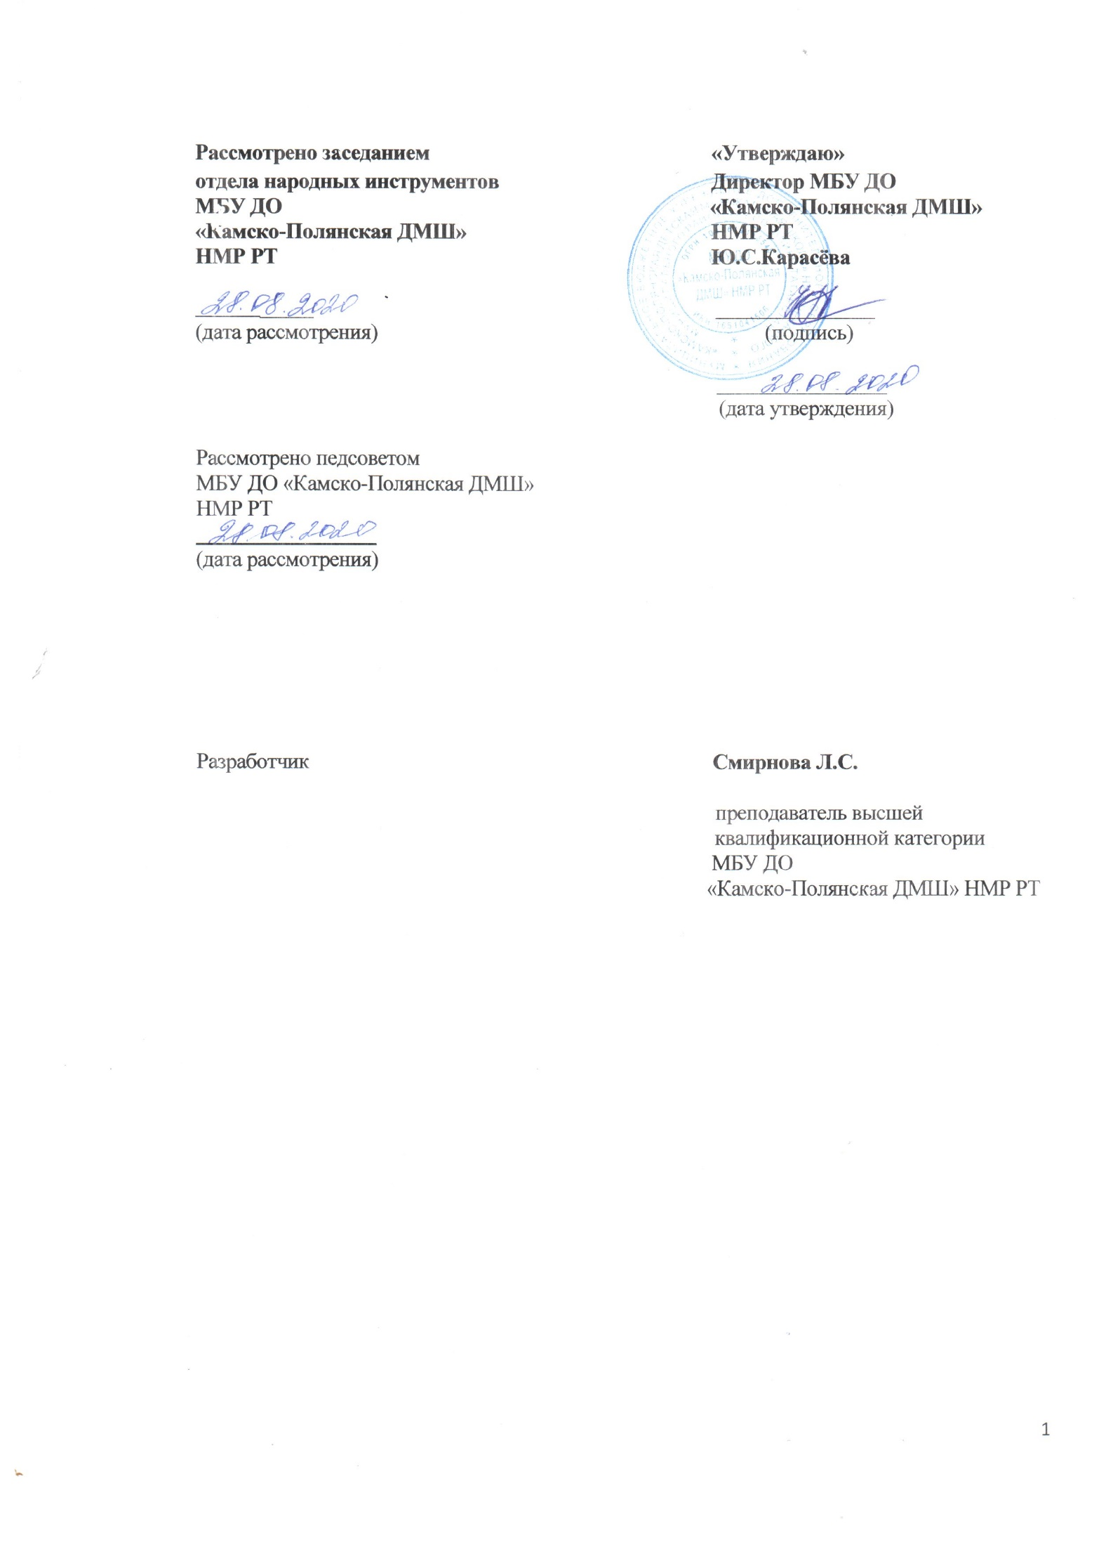
Структура программы учебного предмета
I. Пояснительная записка
-Характеристика учебного предмета, его место и роль в образовательном процессе;
-Срок реализации учебного предмета;
- Объем учебной нагрузки и ее распределение
II. Требования к уровню подготовки обучающихся.
III. Методические рекомендации преподавателям.
IV. Рекомендуемая нотная литература.
V. Примерный репертуарный список.
VI. Рекомендуемая методическая литература

I. ПОЯСНИТЕЛЬНАЯ ЗАПИСКА
Характеристика учебного предмета, его место и роль в образовательном процессе
В системе образовательных программ дополнительного образования детей данная программа «Оркестр народных инструментов» имеет художественно-эстетическую направленность и включает в себя художественное воспитание и общее музыкальное образование, основанные на сложившейся традиционной школе обучения игре на народных инструментах и богатом учебном репертуаре – образцах национальной музыки, отечественной и зарубежной классики.
Оркестровый класс - учебный предмет, который занимает важное место среди других дисциплин музыкальной школы. Оркестровый класс формирует навыки совместной игры, способствует всестороннему развитию и совершенствованию исполнительского мастерства, расширяет музыкальный кругозор учащихся – инструменталистов.
Задачей данного предмета является воспитание у детей умений и навыков игры в оркестре, который позволит им стать участниками самодеятельного или любительского оркестра русских народный инструментов.
В работу оркестрового класса необходимо вовлекать учащихся, обучающихся на различных оркестровых инструментах (народных, струнных, духовых).
Распределение учащихся по группам для проведения занятий планируется на каждый учебный год. Необходимо стремиться к пропорциональному соотношению всех групп оркестра. Количество групп определяется в зависимости от состава оркестровых коллективов в школе.

Сроки реализации учебного предмета
По образовательным программам с восьмилетним сроком обучения к занятиям в оркестре привлекаются учащиеся 5-8 классов, наиболее подготовленные учащиеся 4 класса.
По образовательным программам с пятилетним сроком обучения к занятиям в оркестре привлекаются учащиеся 3-5 классов, наиболее подготовленные учащиеся 2 класса.
Для учащихся, планирующих поступление в образовательные учреждения, реализующие основные профессиональные образовательные программы в области музыкального искусства, срок освоения программы «Оркестровый класс» может быть увеличен на 1 год.
Объём учебной нагрузки и ее распределение
Предлагаемая недельная нагрузка по предмету «Оркестровый класс» - 2-3 часа в неделю, в соответствии с учебным планом детской музыкальной школы. Школа определяет время, необходимое для планомерной и целенаправленной работы оркестрового класса. Эти часы могут быть использованы как на занятия по группам (в мелкогрупповой или групповой форме), так и на сводные занятия (консультации). Кроме того, на сводные занятия оркестра учебные планы могут предусматривать дополнительно 1-2 часа в месяц (из количества часов, предусмотренных ФГТ на консультации).
II. Требования к уровню подготовки обучающихся.
За время обучения в оркестровом классе у учащихся должен быть сформирован комплекс умений и навыков, необходимых для совместного музицирования, а именно:
1. исполнение партии в оркестровом коллективе в соответствии с замыслом композитора и требованиями дирижера;
2. чтение нот с листа;
3.понимание музыки, исполняемой оркестром в целом и отдельными группами;
4. умение слышать тему, подголоски, сопровождение; аккомпанирование хору, солистам;
5. умение грамотно проанализировать исполняемое оркестровое произведение.
Знания и умения, полученные учащимися в оркестровом классе, необходимы выпускникам впоследствии для участия в различных непрофессиональных творческих музыкальных коллективах, а также для дальнейших занятий в оркестровых классах профессиональных учебных заведений. Выступление оркестра рассматривается как вид промежуточной аттестации. В конце первого и второго полугодия учебного года руководитель оркестрового класса выставляет учащимся оценки. При этом учитывается общее развитие ученика, его активность и успехи в освоении навыков оркестровой игры, соблюдение оркестровой дисциплины.
III. Методические рекомендации преподавателям
Работа руководителя оркестрового класса распределяется по следующим этапам: изучение произведений по партитуре и подготовка к работе с оркестром (в частности, подготовка партий), проведение учебных занятий по группам, сводных занятий, а также репетиций и концертов.
Работа оркестрового класса в течение учебного года ведется по заранее намеченному плану. В плане указывается репертуар для изучения на текущий год, определяется примерное количество выступлений оркестра. При этом учитываются возможности учеников, подготовленность к занятиям в оркестре учащихся разных классов. Неоправданное завышение программы препятствует прочному усвоению учащимися навыков оркестровой игры, ведет к перегрузке и снижает интерес к занятиям.
В репертуар оркестрового класса необходимо включать произведения русской, советской и зарубежной музыкальной литературы различных жанров и форм. Большое воспитательное значение имеет работа над полифонией (обработка народных песен, оригинальные сочинения полифонического склада). В национальных республиках необходимо большее внимание уделять пополнению репертуара из произведений народной музыки и национальных композиторов.
Репертуарный список не является исчерпывающим. Руководитель оркестрового класса может по своему усмотрению пополнять его новыми, вновь издаваемыми сочинениями, соответствующими музыкально-исполнительским возможностям учащихся, обрабатывать и делать переложения произведений для того состава оркестра, который имеется в школе.
Целесообразно участие в детском оркестре педагогов оркестрового отдела - это способствует более успешной работе. Пример совместного музицирования педагогов и учащихся поднимает уровень исполнительства, ведет к лучшему взаимопониманию педагогов и учеников.
В школьном оркестре желательно участие пианиста-концертмейстера, особенно в тех оркестрах, где отсутствует контрабасовая группа. Фортепиано уплотняет звучность оркестра, создает интонационно чистую основу произведения, помогая учащимся в овладении интонацией.
По усмотрению педагога могут использоваться клавишные электронные инструменты. В зависимости от качества инструмента им можно заменять группу духовых, а также дополнять группу струнных для более полного глубокого звучания.
В течение года руководитель оркестрового класса должен подготовить с коллективом 2-3 разнохарактерных произведений, которые рекомендуется исполнять в различных концертах. В целях более продуктивной работы и подготовки большего количества произведений целесообразна организация разучивания оркестровых партий с помощью педагогов оркестрового отдела.

IV. Рекомендуемая нотная литература
1. Начинающему оркестру русских народных инструментов выпуск 5. Издательство «Музыка». Москва 1975 г.
2. «Концерт в сельском клубе» выпуск 8. Москва. «Музыка» 1988 г.
3. Репертуар самодеятельного оркестра русских народных инструментов выпуск 1 для детских оркестров. Советский композитор. Москва 1961 г.
4. Репертуар самодеятельного оркестра русских народных инструментов выпуск 2 для детских оркестров. Советский композитор. Москва 1961 г.
5. Репертуар школьного оркестра русских народных инструментов. Ленинград. «Музыка» 1988 г.
6. Репертуар школьного оркестра русских народных инструментов выпуск 3. Ленинград. «Музыка» 1990 г.
7. Произведения татарских композиторов. Казань 1995 г.
8. Оркестр в классе. Москва. «Музыка» 1990 г.
9. Бременские музыканты – сюита из музыки к мультфильму «Бременские музыканты». Наб. Челны 2002 г.
10.Пьесы Ленинградских композиторов «Советский композитор» Ленинград 1975 г.
11.Ю. Весняк – «Три сказки». Челябинск. 1997 г.
12.Весенний хоровод выпуск 1. Всероссийское музыкальное общество 1990 г.
13. Воспоминание выпуск 11. Всероссийское музыкальное общество 1989г.
14. Антология литературы для оркестра русских народных инструментов 5 ч. Москва. «Музыка» 1988 г.
15. Репертуар школьного оркестра русских народных инструментов выпуск 2. Ленинград. «Музыка» 1989 г.
16. Е. Дербенко – произведения для оркестра русских народных инструментов. Орел 1993 г.
17. П. Куликов – Десять русских народных песен для голоса в сопровождении оркестра русских народных инструментов. Советский композитор. Москва 1991 г.
18. Произведения татарских композиторов для оркестра русских народных инструментов. Москва. Советский композитор 1990 г.

V. ПРИМЕРНЫЙ РЕПЕРТУАРНЫЙ СПИСОК
1. «Ходит зайка по саду» р.н.п. обр. Ю.Шишакова
2. «На зеленом лугу» р.н.п. обр.Ю.Шишакова
3. «Как под яблонькой» р.н.п. обр.В.Насонова
4. В.Андреев. Вальс «Грезы»
5. «Пойду ль я, выйду ль я» р.н.п. обр.П.Грачева
6. «Светит месяц, светит ясный» р.н.п. обр.В.Андреева
7. «Эй шул» татарская песня обр.С.Крюковского
8. К.Листов. В землянке
9. М.Музафаров. По ягоды
10. Обр. А.Шалова «Ехал на ярмарку Ухарь-купец»
11. Л. Олифирова Вальс «Закружилась листва золотая»
12. Е.Дрейзен. Березка. Старинный русский вальс
13. В.Золотарев. Диковинка из Дюссельдорфа
14. О.Дымов. Полька
15. Е Глебов. Танец
16. В.Лаптев. Кадриль
17. «На горе то калина» русская народная песня
18. А.Эшпай. Танец
19. «Утушка луговая» р.н.п. обр. П.Куликова
20. «Я пойду ли, молодая» р.н.п. обр. П.Куликова
21.Ю.Шишаков. Во горнице, во новой
22.А.Ключарев. Вдоль реки
23.Е.Дербенко. Девичьи страдания
24.Дж. Гершвин. Любимый мой
25.Р.Бакиров. Прерванная песня
26.Нам открыты все пути. Музыка А.Островского
27.Г.Свиридов. Вальс к повести А.С.Пушкина «Метель»
28.Р.Бакиров. Апипа
29. «Улица широкая» р.н.п. обр. П.Куликова
30. М.Ипполитов-Иванов. Романсеро
31.Н.Речменский. Песня
32.А.Холминов. Плясовая
33.И.Тамарин. Мультлото
34. «Как при лужку, при лужку» р.н.п. обр. А.Зверева
35. Е.Кузнецов. Скоморшьи наигрыши
36. В.Зубков. Мелодия из кинофильма «Цыган»
37.М.Макаров. Свадебный марш
38.А.Поздняков. Русская песня
39.Д.Шостакович. Сентиментальный вальс
40. Н.Жиганов. Сказка
41.Ю.Полунин. Концертино для фортепиано с оркестром
42.И.Цветков. Интермеццо
43.А.Петров. Вальс из кинофильма «Петербургские тайны»
44. Е.Дербенко. Кубанская залихватская

VI. РЕКОМЕНДУЕМАЯ МЕТОДИЧЕСКАЯ ЛИТЕРАТУРА
1. А.Пересада. Оркестры русских народных инструментов. Москва-1985
2. Е.Максимов. Оркестры и ансамбли народных инструментов. Москва-1983
3. В.Авксентьев. Оркестр русских народных инструментов. Москва-1962
4. Ю.Шишаков. Инструментовка для оркестра русских народных инструментов. Москва-1970
5. В.Розанов. Инструментоведение. Москва-1981
6. Вопросы методики и теории исполнительства на народных инструментах. Составление, общая и научная редакция Л.Г.Бендерского. Свердловск-1986

